

**МИНОБРНАУКИ РОССИИ**

**федеральное государственное бюджетное образовательное учреждение**

**высшего образования**

**«Московский государственный технологический университет «СТАНКИН»**

**(ФГБОУ ВО «МГТУ «СТАНКИН»)**

|  |  |  |
| --- | --- | --- |
| |  |  | | --- | --- | | Институт цифровых интеллектуальных систем | Кафедра  компьютерных систем управления | |

Дисциплина «Основы системного программного обеспечения»

**Отчет по лабораторной работе №_**2**_**

|  |  |  |
| --- | --- | --- |
| **Выполнил**  **студент гр. АДБ-20-07:** | _____________ _____________  *(дата) (подпись)* | **Морозов В.И.** |
| **Проверил**  **к.т.н., доцент** | _____________ _____________  *(дата) (подпись)* | **Ковалев И.А.** |

**Москва 2023 г.**

**Содержание**

1. **Цель................................................................................................................2**
2. **Краткая теория по СКВ.............................................................................2**
3. **Выполнение лабораторной работы.........................................................3**
4. **Выводы.......................................................................................................17**

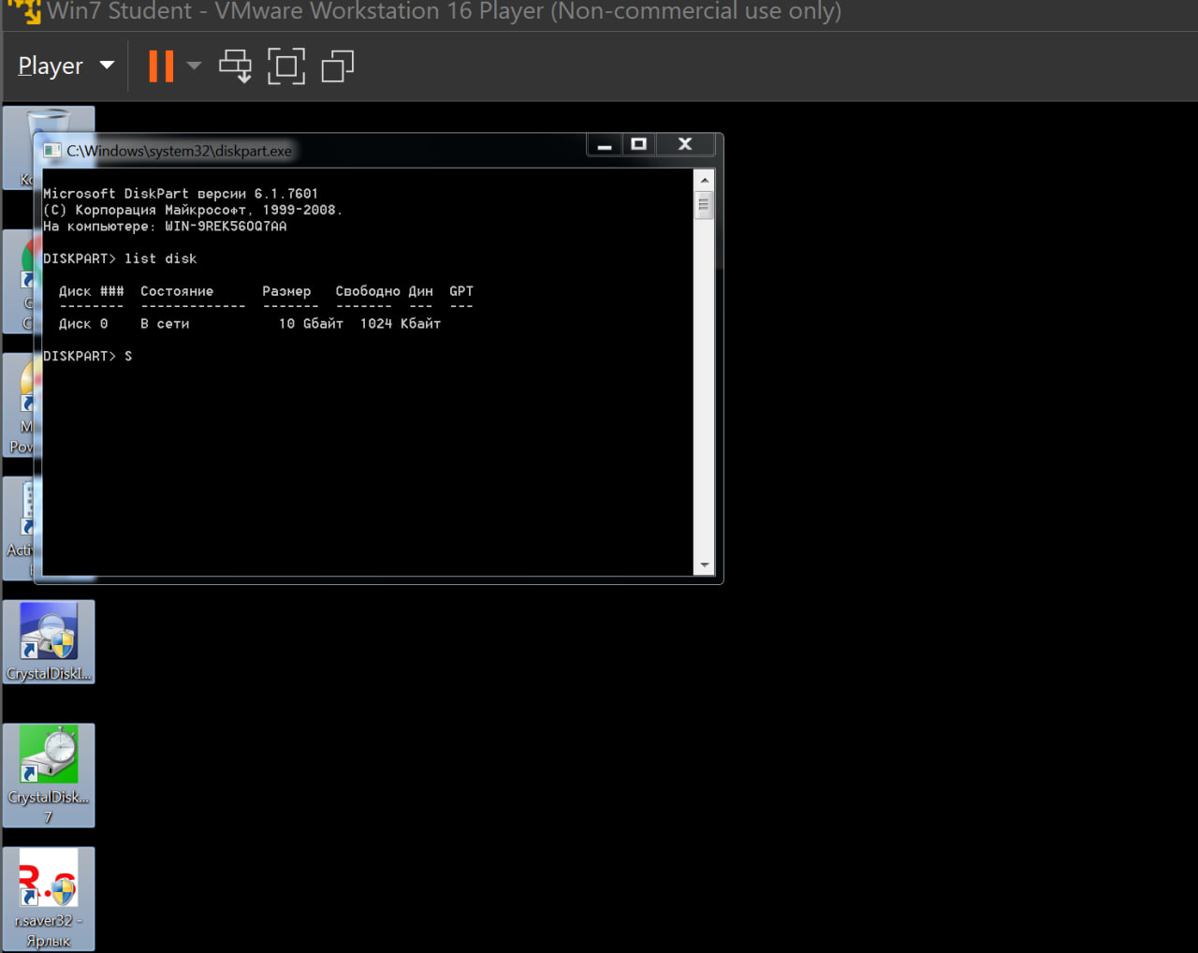 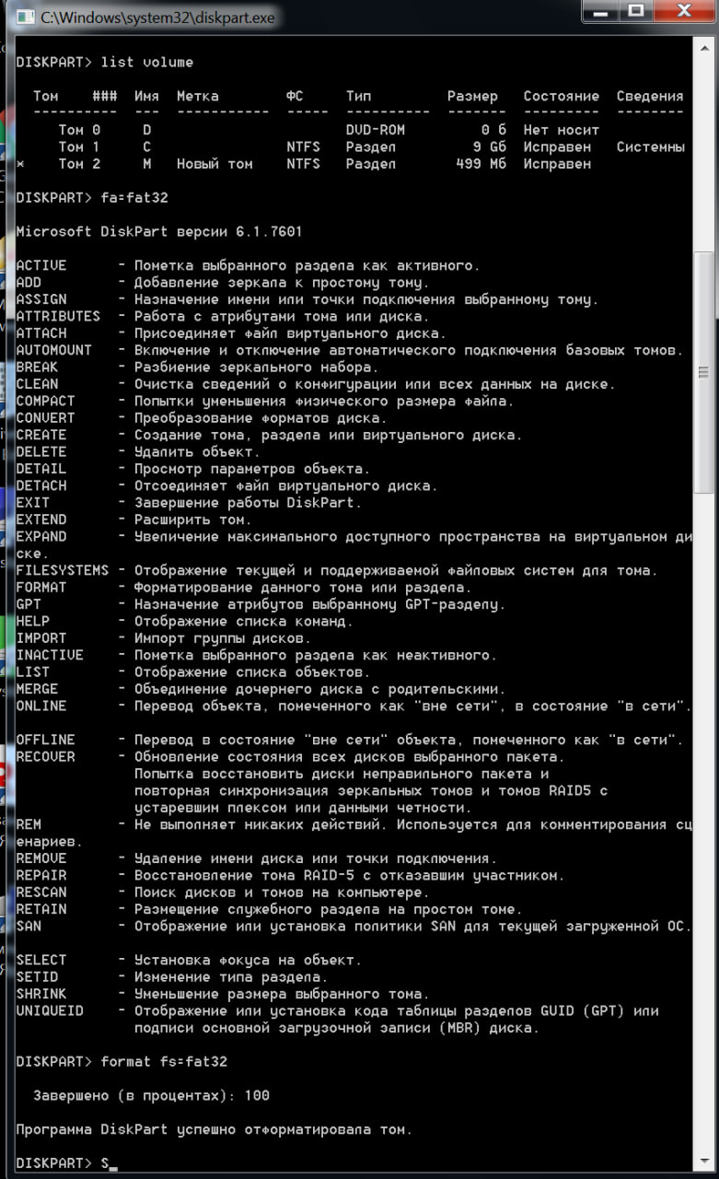 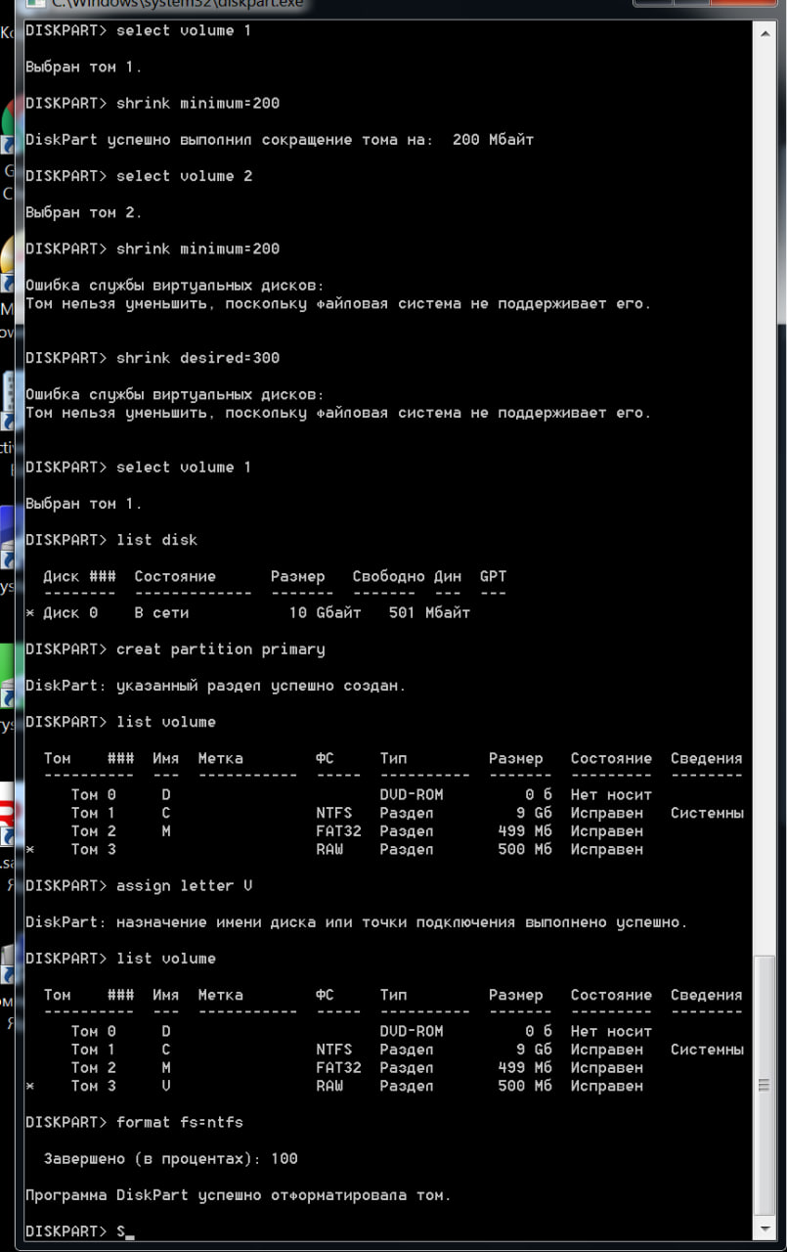 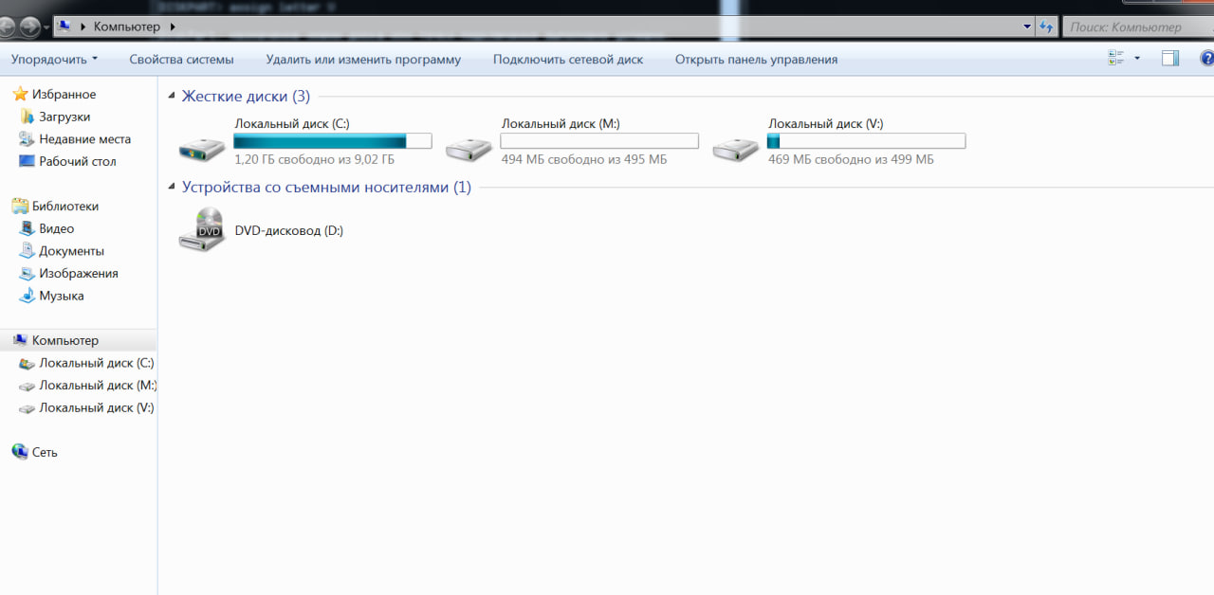 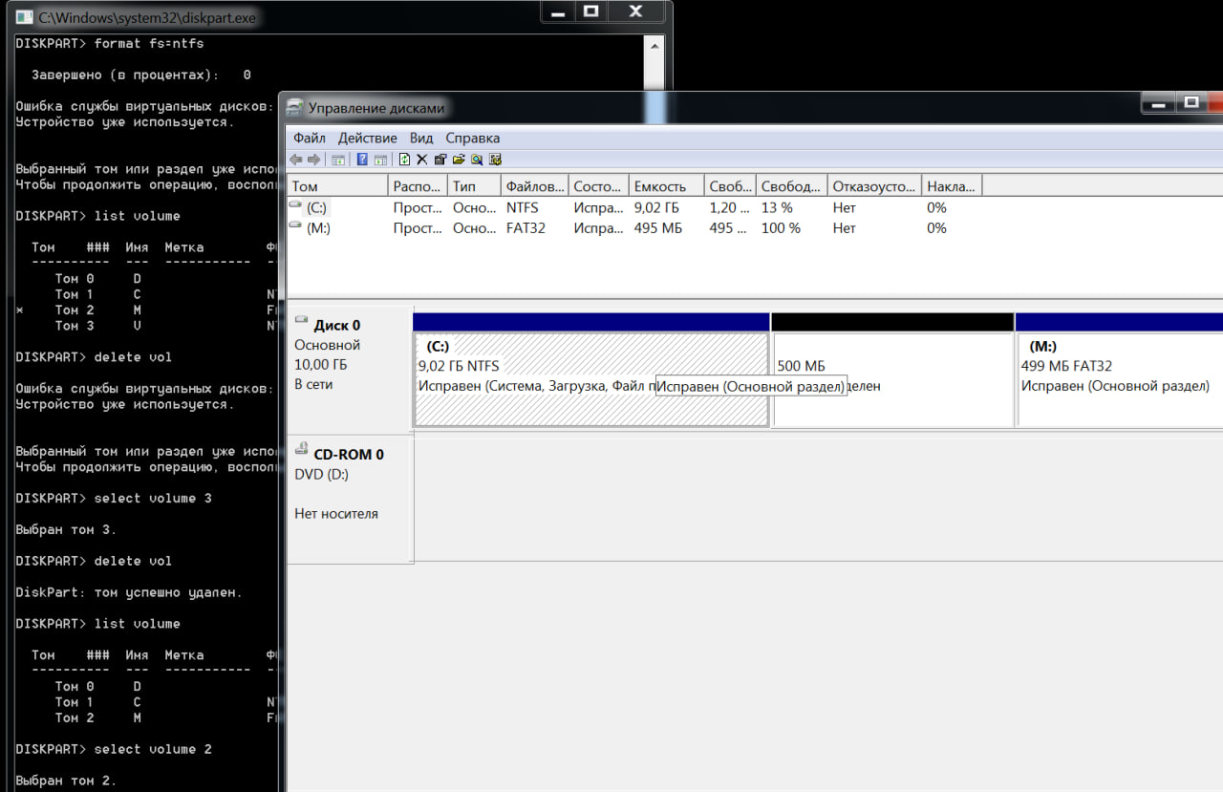 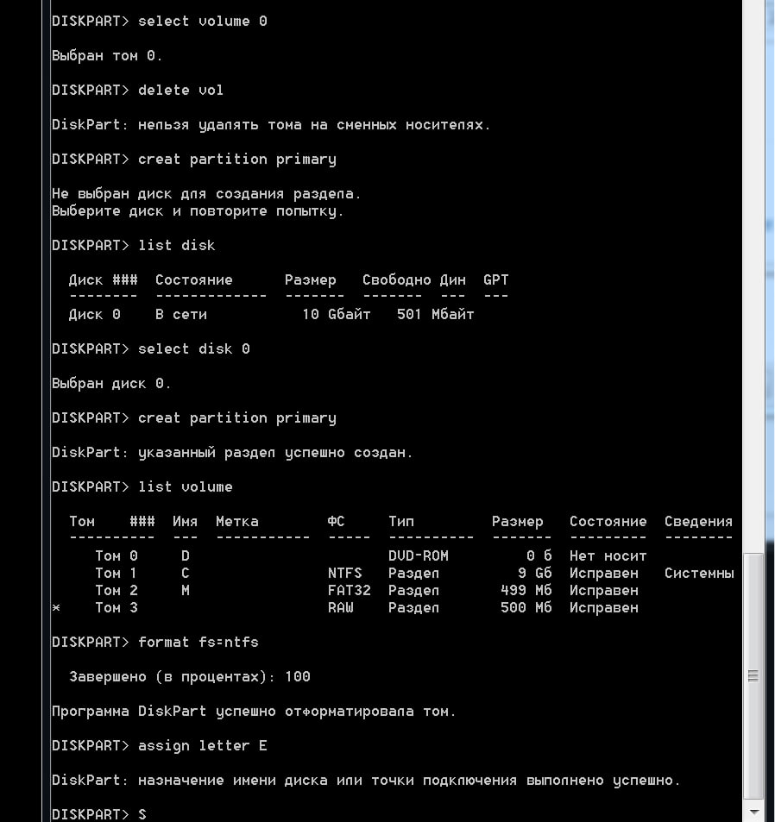 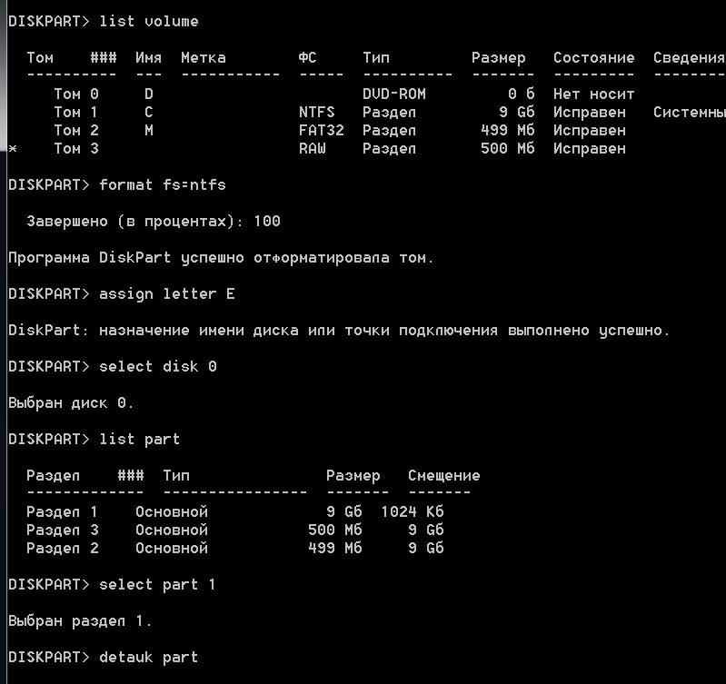 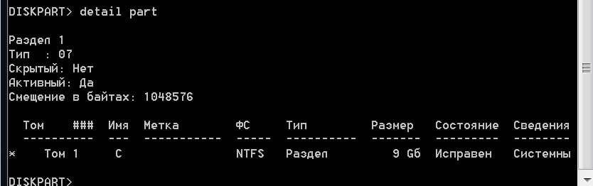 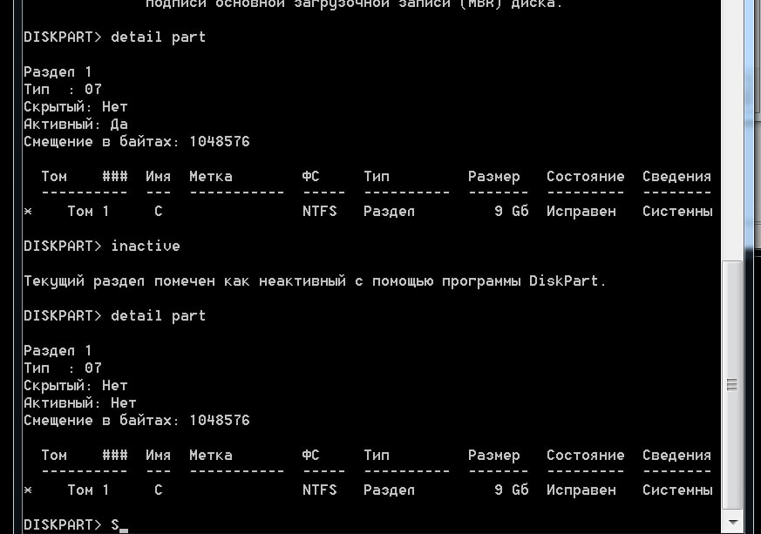 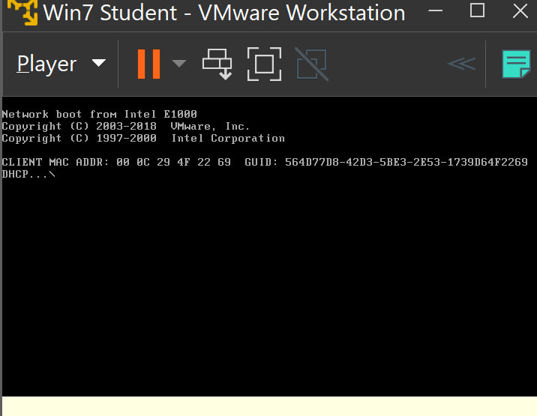 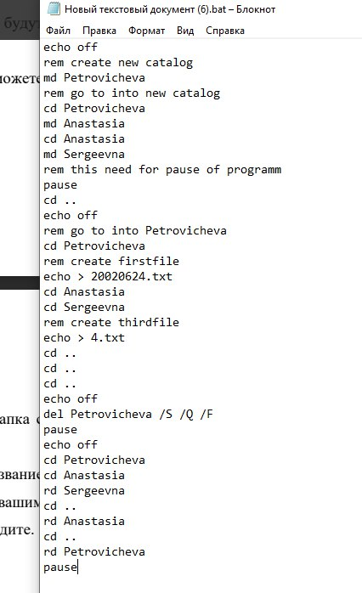

**Вывод:**

Мы ознакомлись с виртуальной машиной VMware Workstation Player, программой Diskpart, а так же поработали с коммандной строкой.